POLICÍA NACIONAL DEL ECUADOR
DIRECCIÓN NACIONAL DE LA POLICÍA JUDICIAL e INVESTIGACIONES
UNIDAD
EJEMPLO
POLICÍA JUDICIAL DE LOJA

INFORME DE CREACIÓN DE LA NECESIDAD PARA LA CONTRATACIÓN DE SERVICIO DE LIMPIEZA Y ASEO.

- DATOS:

NÚMERO DEL INFORME : 2017-05-INF-CREA-PJL.
UNIDAD/ZONA : Policía Judicial de Loja, Zona 7.
FECHA : 15 de enero del 2017. (DÍA, MES Y AÑO;
FECHA EN LA QUE SE GENERA LA CREACIÓN)
ASUNTO : Contratación de servicio de limpieza y aseo
para la Policía Judicial de XXXXX y/o Unidades Adscritas. (INSETAR DETALLE DEL INFORME)

- ANTECEDENTES:
[EN ESTE ACÁPITE SE DETALLARÁ TODA LA DOCUMENTACIÓN QUE SUSTENTA LA REALIZACIÓN DE ESTE INFORME (RESOLUCIONES JUDICIALES, OFICIOS, ENTRE OTROS)]
EJEMPLO
Memorándum No. 001-2017-PJL-DNPJ, de fecha de fecha 01 de enero de 2017, suscrito por el señor Coronel de Policía de E.M. XXXX, en el que dispone se realice la creación de la necesidad de la contratación de personal de limpieza para el inmueble de la Policía Judicial de Loja.
XXXXXXXXXXXXXXXXXX.
- OBJETIVOS:
[EN ESTE ACÁPITE SE DETALLARÁ QUE FIN CUMPLIRÁ CON EL REQUERIMIENTO]
EJEMPLO
Dar una atención de calidad a la ciudadanía y a las autoridades que se acercan diariamente a la Policía Judicial de XXXXXXXXX, con espacios limpios y presentables de manera que resalte la imagen institucional.
- JUSTIFICACIÓN:
[EN ESTE ACÁPITE SE INDICARÁ EL SUSTENTO Y/O MOTIVO DEL REQUERIMIENTO, DEBIENDO CONSIDERAR EL NUMÉRICO DE PERSONAL Y EL METRAJE DE SUPERFICIE DE LAS INSTALACIONES]
EJEMPLO
Actualmente se cuenta con una empresa que brinda el servicio de limpieza y aseo, para las Instalaciones de la Policía Judicial de XXXXXXXX, misma que culminó el contrato el XX de XXXXXXXX del 2016, por lo que es MUY URGENTE la contratación para ofrecer una buena imagen a la ciudadanía y a las autoridades que llegan a las dependencias; así como dar un ambiente adecuado y aseado a los funcionarios policiales y civiles que laboran en las instalaciones.

Al dar atención día a día a la ciudadanía, es de mucha importancia tener este servicio con el fin de asegurar una bioseguridad adecuada y evitar una clausura por ser un área contaminada que generen bacterias que pueden contagiar diferentes enfermedades a las personas que se encuentran en su alrededor.

En el contrato actual se encuentran consideradas todas las áreas e incluso los espacios verdes y materiales de aseo, y actualmente de acuerdo a las especificaciones del catálogo electrónico de Compras Públicas disminuyen los espacios como se muestra en el cuadro siguiente:

ÁREA TOTAL DE LA POLICÍA JUDICIAL DE XXXXXXXXX | ÁREA INTERNA TOTAL SEGÚN CATÁLOGO
5.128,26 m² | 5.353,26 m²
EXISTE UNA DISMINUCIÓN DE 235 m² para el servicio de limpieza y aseo de la Policía Judicial de XXXXXXXXX.

Al existir nuevas áreas de trabajo hay un incremento de personal policial y civil laborando en la Policía Judicial de XXXXXXX como se demuestra en el cuadro comparativo siguiente:

PERSONAL QUE LABORA EN LA POLICIA JUDICIAL DE XXXXXX, AÑO 2015 |  | PERSONAL QUE LABORA EN LA POLICÍA JUDICIAL DE XXXXXXX, AÑO 2016
POLICIAL | XXXXXXXX | POLICIAL | XXXXXXXXX
CIVIL | XXXXXXXX | CIVIL | XXXXXXXXX
EXISTE UN INCREMENTO DE PERSONAL QUE LABORA EN LA POLICÍA JUDICIAL DE XXXXXXXX EN UN TOTAL DE: 11 SERVIDORES TANTO CIVILES, COMO POLICIALES.

- TRABAJOS REALIZADOS:
[EN ESTE ACÁPITE SE INDICARÁN LAS ACTIVIDADES REALIZADAS PARA OBTENER VALORES REFERENCIALES, METRAJES, ETC.]
EJEMPLO
Con finalidad de cumplir con la disposición del señor Jefe de la Unidad, se procedió a realizar las mediciones de las instalaciones internas, de acuerdo a las especificaciones del catálogo electrónico de Compras Públicas.
XXXXXXXXX.

- PRODUCTOS Y SERVICIOS ESPERADOS:
Servicio de limpieza y aseo de los espacios físicos internos de la Policía Judicial de XXXXXXXXXXX y Unidades Adscritas.

- ESPECIFICACIONES TÉCNICAS O TÉRMINOS DE REFERENCIA:
DETALLE DE LAS INSTALACIONES A BRINDAR EL SERVICIO DE LIMPIEZA Y ASEO
POLICÍA JUDICIAL DE XXXXXXX
Calle Sucre Oe2-33 y San Sebastián
DENOMINACIÓN DE EDIFICIO | DEPENDENCIA | CANTIDAD  ( en m² )
PLANTA BAJA | PREVENCIÓN | 21,73
 | BAÑOS EN GENERAL | 9,93
 | BODEGAS | 41,58
 | HALL | 6,75
 | ESCALERAS | 20,30
 | ARCHIVO FÍSICO | 147,42
MEZZANINE | ARCHIVO CENTRAL | 67,69
 | ARCHIVO FÍSICO | 29,18
 | PASAMANOS | 9,70
ÁREA TOTAL |  | 354,28
ARCHIVO - POLICÍA JUDICIAL DE XXXXXXX
Calle Sucre Oe2-33 y San Sebastián
PRIMER PISO | ARCHIVO PJ | 139
 | BODEGA PJ | 13
 | BAÑO | 4,07
 | OFICINA ARCHIVO PJ | 29
 | GRADAS | 12
ÁREA TOTAL |  | 197,07
UNIDAD ESPECIALIZADA EN INVESTIGACIÓN DE DELITOS CONTRA EL PATRIMONIO CULTURAL
Santa Prisca Ne3-35 y Manuel Larrea
PRIMER PISO | JEFATURA | 126
 | BODEGA | 25
 | BAÑO | 4,07
 | OFICINA AGENTES | 29
ÁREA TOTAL |  | 184,07
DEPARTAMENTO DE VIOLENCIA INTRAFAMILIAR DE PICHINCHA
Real Audiencia Se2-53 y Juan Torres
PRIMER PISO | OFICINA DEL SEÑOR JEFE Y SECRETARÍA | 71,79
 | OFICINA DE TALENTO HUMANO Y ASESORÍA JURÍDICA | 36,54
 | OPERACIONES | 29,25
 | PSICOLOGÍA | 12,18
 | CAPACITACIÓN | 36,47
 | BAÑOS EN GENERAL | 10,84
ÁREA TOTAL |  | 197,07
SEGUNDO PISO | SERVICIOS GENERALES | 35,59
 | AREA OPERATIVA - FISCALÍA | 69,9
 | ARCHIVO DEVIF | 36,47
 | ACTIVOS FIJOS Y RASTRILLO | 31
 | BAÑOS EN GENERAL | 10,59
ÁREA TOTAL |  | 195,55
ÁREA GENERAL |  | 1.448,04 m²

DESCRIPCIÓN INTERNA:
(SE DETALLARÁ TODAS LAS FOTOGRAFÍAS DE LAS ESPECIFICACIONES TÉCNICAS EXPLICADAS EN EL ACÁPITE ANTERIOR)
PISO 1
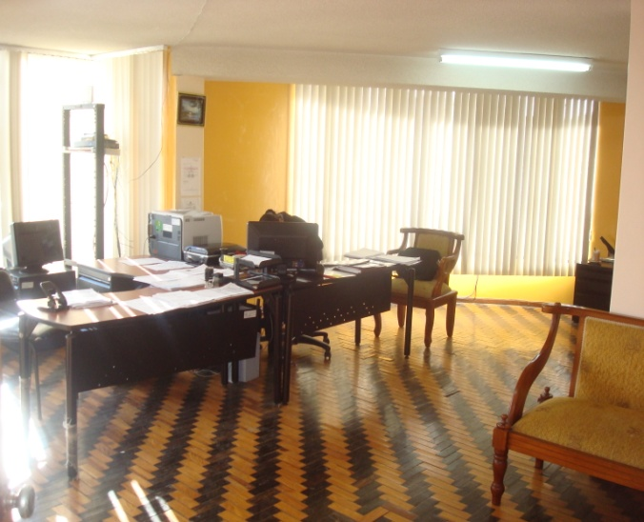
OFICINA: SECRETARÍA
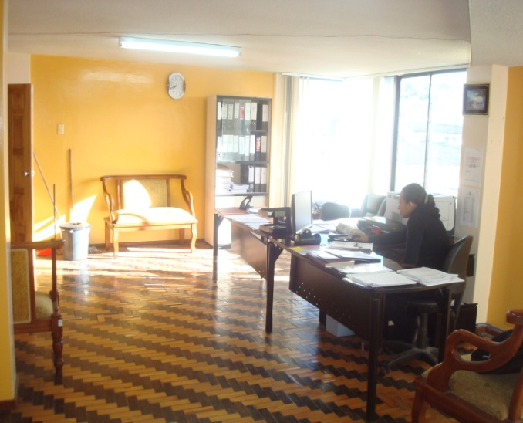

OFICINA: SECRETARÍA

De acuerdo a la información levantada de las áreas de las instalaciones donde funciona la Policía Judicial de XXXXXXXXXX y Unidades Especializadas, tenemos un área total de: 1.448,04 m2

  - COMPROMISOS DE LA EMPRESA OFERTANTE:
EJEMPLO

La empresa que brindará el servicio de Limpieza y Aseo de las instalaciones, se hará responsable de todos los bienes, equipos, insumos y suministros que se utilicen para la prestación del mismo. El personal de limpieza asignado a la institución dará las facilidades necesarias para que el personal de guardia, registre maletines, bolsos y equipos tanto a la entrada como a la salida de las instalaciones.

Además, la empresa se comprometerá a dotar de uniformes con distintivos e identificaciones personales, equipos para el servicio de limpieza en excelente estado y presentación.

La empresa se compromete en dotar de todo insumo, material necesario para realizar la limpieza y aseo de los espacios determinadas de la Policía Judicial de XXXXXXXX y Unidad Especializada en Investigación.

  - SUPERVISIÓN DEL TRABAJO:

EJEMPLO

Para la inspección y supervisión diaria, la empresa deberá contar con un supervisor permanente quién elaborará y hará firmar los reportes de control diario y semanal y coordinará con la Administración del edificio sobre los trabajos realizados y abastecer de los insumos, en el caso de requerirlos.

El uniforme a utilizar por parte del personal de mantenimiento para el aseo y limpieza de las instalaciones será de tipo batas, gorra y credencial que obligatoriamente deberá portar. Este personal deberá ser debidamente capacitado, entrenado y con experiencia en los trabajos a desarrollar.

Al inicio de las labores e/lla Contratista entregará una lista con los nombres del personal de limpieza requeridos y el supervisor de limpieza; posteriormente, cuando existan cambios en el personal de limpieza por haber sido separados por la compañía, este listado se actualizará obligatoriamente.

  - TRABAJOS Y ACTIVIDADES A REALIZAR POR LA EMPRESA DE LIMPIEZA Y ASEO:

EJEMPLO

Las actividades de limpieza y aseo que serán realizadas en la Policía Judicial de XXXXXXXXXXXX y Unidad Especializada en Investigación son las siguientes:

CRONOGRAMA DE TAREAS PARA TODO EL INMUEBLE DEL SERVICIO DE LIMPIEZA TIPO II
TAREAS | DIARIO | SEMANAL | TRIMESTRAL | ANUAL
Limpieza de pisos alfombrados (aspirar, lavado de alfombrados) |  | X
Limpieza de pisos de madera (barrer y abrillantar los pisos) |  |  | X
Limpieza de los muebles (quitar polvo, limpiar las superficies) | X
Limpieza de barrederas |  | X
Limpieza de paredes |  |  | X
Limpieza de bebederos y dispensarios de agua | X
Limpieza de plantas y macetas |  | X
Limpieza de muebles (quitar polvo, pasar limpión) | X
Limpieza de persianas internas o cortinas |  |  | X
Limpieza de ventanas interiores y vidrios |  |  | X
Limpieza de equipos como computadoras, impresoras, teléfonos, otros | X
Limpieza del ascensor | X
Limpieza de gradas y pasamanos | X
Limpieza de garita | X
Limpieza de inodoros, lavamanos, urinarios, divisiones interiores, espejos. | X
Reposición de material proporcionado para la entidad (servilletas, papel higiénico , jabón, fundas de basura) | X
Limpieza de exteriores con una altura máximo de 2 metros |  |  | X
Desinsectación minuciosa de los elementos mencionados. | X
Vaciado de papeleras | X
Recolección de basura. | X
Lavado de vajillas, como tazas, platos, etc. | X
Fumigación de oficinas |  |  |  | X
Limpieza de espejos | X
Limpieza de cristales | X
Limpieza de suelos tipo baldosa y porcelanato (barrer y fregar) | x
Nota: este cronograma podrá ser modificado por la Unidad generadora de la creación de necesidad para cumplir eficientemente el servicio de limpieza y aseo.

  - MAQUINARIA Y EQUIPO:

EJEMPLO

Para el servicio de limpieza y aseo de oficinas en la categoría de “limpieza de interiores Tipo II”, los oferentes deberán reunir los equipos y maquinaria mínimos de acuerdo a lo siguiente:

MAQUINARIA Y EQUIPOS | CANTIDAD
Abrillantadora  Aspiradora Industrial  Bomba Fumigadora  Hidrolavadora  Bombas de Succión  Escalera  Juego de herramientas menor | 1  1  2  1  1  1  1

  - MATERIALES Y ACCESORIOS:
EJEMPLO

Para ejecutar las tareas de “limpieza tipo II”, deberán reunir los materiales mínimos que a continuación se detallan:

TAREA | MATERIALES
LIMPIEZA DE INTERIORES TIPO II | Balde de 5 litros, Bomba de destape cañerías.  Cepillo Mano de oso. Escoba cerda suave,  Escoba de coco  Espátula, Esponjas, Guantes, Lana de acero.  Lija de agua, Limpiones, Mascarilla,  Recogedor de basura  Trapeador para baños. Trapeador de oficinas.  Toalla para baños, Alcohol, Antisarro, Crema  lustra muebles  Desengrasante Líquido, Desinfectante,  Desodorante ambiental líquido, Desodorante  Ambiental en pastilla. Destapa cañerías,  Detergente industrial, Hipoclorito de sodio al  10%, Insecticida, Limpiavidrios, atomizador.

  - REQUISITOS QUE DEBE CUMPLIR LA EMPRESA DE LIMPIEZA Y ASEO:

- Permisos de funcionamiento otorgado por el Ministerio de Relaciones Laborales.
- Certificados de experiencia, mínimo tres (3) años emitidos por instituciones públicas o privadas y de haber realizado este tipo de trabajo.
- Certificados comerciales que acredite los productos tengan registro sanitario.
- Certificados de capacitación del personal en manejo de químicos y maquinaria.
- Certificado o contrato que demuestre experiencia en limpiezas de áreas de tanatología forense mínimo un año.
- Certificados del personal que demuestre haber realizado este tipo de trabajo.
- Certificado de antecedentes personales del personal de limpieza

- PRESUPUESTO REFERENCIAL
[EN ESTE ACÁPITE SE DETALLARÁ LOS VALORES REFERENCIALES QUE SE REQUIERE EL SERVICIO DE ASEO Y LIMPIEZA, DE ACUERDO A LAS ESPECIFICACIONES DEL CATÁLOGO ELECTRÓNICO DE COMPRAS PÚBLICAS SEGÚN EL TIPO DE LIMPIEZA QUE ELIJA, ADEMÁS, SE DEBERÁ REALIZAR UN CUADRO COMPARATIVO INDICÁNDO SI ACTUALMENTE SE CUENTA CON EL SERVICIO DE LIMPIEZA Y ASEO DE LAS INSTALACIONES]
EJEMPLO
Se realizará el cálculo (metraje total de áreas x precio según el tipo de aseo) al resultado que arroje, se le sumará el 12% del IVA (valor total incluido el IVA x 12).
  - ACTUAL CONTRATO VIGENTE:
MENSUAL | ANUAL
$ 6.086,80 (Incluido el IVA)  Son: SEIS MIL OCHENTA Y SEIS 80/100 DÓLARES | $ 73.043,40 (Incluido el IVA)  Son: SETENTA y TRES MIL CUARENTA Y TRES 40/100 DÓLARES
  - VALOR QUE SE REQUIERE PARA EL NUEVO CONTRATO:
MENSUAL | ANUAL
$ 1.000,00 (Incluido el IVA)  Son: MIL 00/100 DÓLARES | $ 12.000,00 (Incluido el IVA)  Son: DOCE MIL 00/100 DÓLARES

- FORMAS Y CONDICIONES DE PAGO:
[EN ESTE ACÁPITE SE INDICARÁ LA FORMA DE PAGO QUE SE REALIZARÁ A LA EMPRESA DE ASEO]
EJEMPLO
Los pagos se realizarán de manera MENSUAL, luego que el Administrador del contrato presente el informe de solicitud del pago.

- ANEXOS:

Al presente informe de adjunta los siguientes documentos:

- Permisos de funcionamiento otorgado por el Ministerio de Relaciones Laborales.
- Certificados a satisfacción de experiencia, mínimo 6 años emitidos por instituciones públicas o privadas y de haber realizado este tipo de trabajo.
- Certificados comerciales que acredite los productos tengan registro sanitario.
- Certificados de capacitación del personal en manejo de químicos y maquinaria.
- Certificado o contrato que demuestre experiencia en limpiezas de áreas de tanatología forense mínimo un año.
- Certificados del personal que demuestre haber realizado este tipo de trabajo.
- Certificado de Antecedentes Personales del personal de limpieza

- CONCLUSIONES:
[EN ESTE ACÁPITE SE DETALLARÁ TODO LO CONCERNIENTE AL VALOR REFERENCIA NECESARIO, LAS ÁREAS QUE RECIBIRÁN EL SERVICIO DE MANERA SUSTENTADA Y MOTIVADA, ENTRE OTROS QUE SE CREA CONVENIENTE]
Se concluye:
EJEMPLO
- Que, en el año 2015 se canceló por concepto del servicio de limpieza y aseo, un valor de USD. XXXXXXX, para lo cual y en base a las especificaciones establecidas por la SERCOP, se obtiene un valor referencial de USD. XXXXX, para el año 2016.

- Que, en el presente informe se ha considerado un metraje de XXXXXXXXX m², para la contratación de una empresa de limpieza y aseo.

- Que, diariamente asisten a la Policía Judicial de XXXXXXX los usuarios externos (ciudadanía), los cuales realizan diferentes trámites en las dependencias policiales que allí funcionan.

- RECOMENDACIONES:

[EN ESTE ACÁPITE SE DETALLARÁ TODO LO CONCERNIENTE A LAS RECOMENDACIONES QUE SE PUEDA REALIZAR EN BASE AL REQUERIMIENTO]
Salvo su mejor criterio, se recomienda:

EJEMPLO
- Realizar los trámites respectivos para la contratación del presente servicio de limpieza y aseo con la empresa XXXXXXX.

- Considerar las especificaciones técnica y términos de referencia establecidos por la SERCOP “FERIA INCLUSIVA” CDI-SERCOP-001-2015, donde dan los parámetros para la contratación del servicio de limpieza y aseo.

Particular que me permito poner a vuestra consideración para su análisis, consideración y trámites legales correspondientes.
Atentamente,
Elaborado: Revisado:

………………………………… …………………………………
NOMBRES Y APELLIDOS NOMBRES Y APELLIDOS
C.C. No. 000000000-0 C.C. No. 000000000-0
Grado Grado
FUNCIÓN FUNCIÓN
TELEFONO FIJO/MOVIL TELEFONO FIJO/MOVIL
CORREO ELECTRONICO

NOTA:

Las letras azules y los ejemplos una vez tomado como referencia se ajustará a la realidad de su Unidad mejorándolo, motivándolo y sustentándolo, debiendo cambiar a un solo color de texto (negro). No se recibirá creaciones de necesidad con los mismos detalles de los ejemplos.

NO se anexarán proformas sin las especificaciones establecidas por el SERCOP.

